泰兴市黄桥外国语学校初一数学阶段测试试卷

考试时间：120分钟 满分：150分
请同学们注意：
选择题和填空题的答案要写在答题纸上。

一、精心选一选！（每题只有一个正确选项） （每题3分，合计24分）
1、若与是同类项．则（ △ ）．
A、 B、 C、D、
2、下列四个图形中用两条线段不能分成四个全等图形的是（ △ ）

第6题
A B C D
3、下列调查工作需采用普查方式的是（ △ ）
A．电视台对正在播出的某电视节目收视率的调查
B．扬子江药业集团在给职工做工作服前进行的尺寸大小的调查
C．环保部门对长江高港段水域的水污染情况的调查
D．质检部门对各厂家生产的减速机使用寿命的调查
4、下列说法正确的是 ( △)
A．一个游戏的中奖率是1％，则做100次这样的游戏一定会中奖
B．通过长期努力学习，你会成为数学家，这是一个必然事件
C．在同一年出生的367名学生中，至少有两人的生日是同一天
D．为了检验一批零件的质量，从中抽取10件，在这个问题中，10是抽取的样本
5、若方程组的解满足=1，则的取值是（△ ）
A、=－1 B、=1 C、=0 D、不能确定
6、如图,AB=DB,∠1=∠2,请你添加一个适当的条件,使△ABC≌△DBE, 请问添加下面哪个条件不能判断△ABC≌△DBE的是 （ △ ）
A.BC=BE B. AC=DE C. ∠A=∠D D. ∠ACB=∠DEB
7、如图是我国2003~2007年粮食产量及其增长速度的统计图，下列说法不正确的是（ △ ）
A．这5年中，我国粮食产量先增后减
B．后4年中，我国粮食产量逐年增加
C．这5年中，2004年我国粮食产量年增长率最大
D．后4年中，2007年我国粮食产量年增长率最小

%
万吨
2003~2007年粮食产量及其增长速度
粮食产量
比上年增长
43071
44347
48412
49000
48745
第7题图
2003
2004
2005
2006
2007
38000
40000
42000
44000
46000
48000
50000
52000
-10
0
5
10
15
20
25
-5
-5.1
9.0
1.1
2.9
-0.7

步行
其他5%
15%
乘车
骑车
35%
（第8题）

8、某校对学生上学方式进行了一次抽样调查，右上图是根据此次调查结果所绘制的、一个未完成的扇形统计图，已知该校学生共有2560人，被调查的学生中骑车的有21人，
则下列四种说法中，不正确的是（ △）
A．被调查的学生有60人 B．被调查的学生中，步行的有27人
C．估计全校骑车上学的学生有1152人 D．扇形图中，乘车部分所对应的圆心角为54°
二、认真填一填！（每题3分，合计30分）
9、若方程组的解也是方程3x+ky=10的一个解，则k= △
10、下列说法中，① 如果一件事情发生的可能性很小，那么它就不可能发生
② 如果一件事情发生的可能性很大，那么它就必然发生
③ 如果一件事情不可能发生，那么它是确定事件，正确的序号是 △
11、在1000个数据中，用适当的方法抽取50个作为样本进行统计，在频数分布表中，
54.5～57.5这一组的频率是0.12,那么估计总体数据落在54.5～57.5之间的约
有 △ 个
12、一只小狗在如图的方砖上走来走去，若最终停在阴影方砖上，则甲胜，否则乙胜，
那么甲的成功率是__△ ___
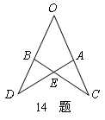
13、如图,ΔABD与ΔCDB,其中AB=CD, 还需要加上一个条件 △ 或 △
就可得到ΔABD≌ΔCDB．
A
B
C
D
（第13题）

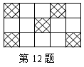

14、如图，OA=OB，OC=OD，∠O=50⁰，∠D=35⁰，则∠AEC= △ __
15、如图，将一张长方形纸片沿对角线AC折叠后，点D落在点E处，与BC交于点F，
图中全等三角形(包含△)对数有 △ 对
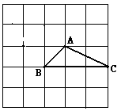
16、如图是5×5的正方形网格，△ABC的顶点都在小正方形的顶点上，像△ABC这样的三角形叫格点三角形。画与△ABC有一条公共边且全等的格点三角形，这样的格点三角形最多可以画出__△ ___个
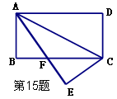
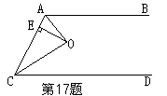

17、已知：如图，AB∥CD，O为∠BAC、∠ACD的平分线的交点，OE⊥AC于点E，若两平行线间的距离为6，则OE＝_____△___
18、如图，△ABE和△ACD是△ABC分别沿着AB，AC边翻折180⁰形成的，
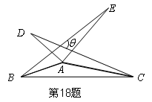
若∠的度数50⁰，则∠BAC的度数是___△____
三、细致算一算 19、解方程组
（1） （2）

四、学以致用
20、已知方程组与的解相同，求m、n的值.
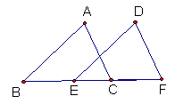
21、王大伯承包了25亩土地，今年春季改种茄子和西红柿两种大棚蔬菜，用去了44000元。其中种茄子每亩用了1700元，获纯利2400元；种西红柿每亩用了1800元，获纯利2600元。问王大伯一共获纯利多少元？

22、已知：如图，AB//DE，且AB=DE.
(l）请你只添加一个条件，使△ABC≌△DEF,
你添加的条件是 .
(2）根据添加条件，说明AC//DF；

23、已知：如图，AB＝DC，AC＝BD，AC、BD相交于点E，过E点作EF∥BC，交CD于F，
（1）根据给出的条件，请找出与△ABC全等的三角形？并说明理由；
（2）EF平分∠DEC吗？为什么？
A
B
C
D
E
F
1
2

24、已知：如图，AC平分∠BAD，CE⊥AB于E，CF⊥AD于F，且CB=CD
若BE=8，求DF长

25、为了了解某校名学生参加环保知识竞赛的成绩，从中抽取了部分学生的竞赛成绩（均为整数），整理后绘制成如下的频数分布直方图(如图8)，
请结合图形解答下列问题． (1) 指出这个问题中的总体．
(2) 求竞赛成绩在～这一小组的频率．
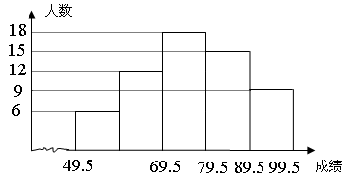
(3) 如果竞赛成绩在分以上（含分）的同学可获得奖励，请估计全校约有多少人获得奖励．

27、国家主管部门规定：从2008年6月1日起，各商家禁止向消费者免费提供一次性塑料购物袋．为了了解泰兴市市民对此规定的看法，对本市年龄在16—65岁之间的居民，进行了400个随机访问抽样调查，并根据每个年龄段的抽查人数和该年龄段对此规定的支持人数绘制了下面的统计图． （其余部分见第7页）

初一数学试卷答题纸 2009-05-31
一、选择题：（每题3分，共24分）
题号 | 1 | 2 | 3 | 4 | 5 | 6 | 7 | 8
选项
二、填空题：（每题3分，共30分）
9. 10. ;
11. 12. ;
13. 14. ;
15. 16. ;
17. 18. ;
三、19、解方程组（每题5分，共10分）
（1） （2）

20、（本题8分）
解：

21、（本题8分）
解：

22、（本题10分） (l）你添加的条件是 .
(2）根据添加条件，说明AC//DF；

23、（本题10分）

24、（本题8分）
A
B
C
D
E
F
1
2

25、（本题9分）
解：(1)这个问题中的总体是：

(2)

(3)
26、（本题9分）如图，在△ABC中，AB=AC，∠BAC=90º．点D为射线BC上一动点，连接AD，以AD为一边且在AD的右侧作正方形ADEF．
（1）当点D在线段BC上时（与点B不重合），如图甲，线段CF、BD之间数量关系
为
（2）当点D在线段BC的延长线上时，如图乙，题（1）中的结论是否仍然成立，为什么？
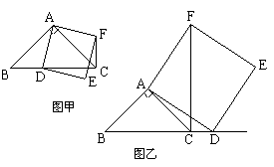

27、（本题12分）
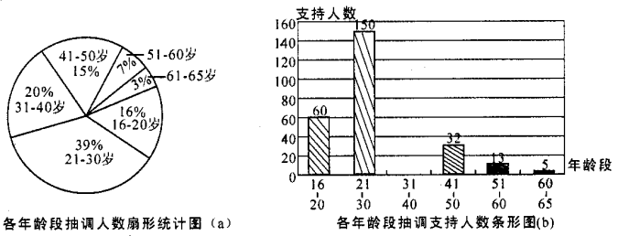根据上图提供的信息回答下列问题：
（1）被调查的居民中，人数最多的年龄段是 岁．
（2）已知被调查的400人中有的人对此规定表示支持，请你求出31—40岁年龄段的满意人数，并补全图．
（3）比较21—30岁和41—50岁这两个年龄段对此规定的支持率的高低（四舍五入到，注：某年龄段的支持率）．

28、（本题12分）
（1）如图1，等腰直角△ABC的直角顶点C在直线m上，AD⊥m，BE⊥m，垂足分别为D、E.试说明：（1）△ADC≌△CEB （2）AD+BE=DE

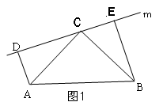

（2）习题演变：如图2，等腰△ABC中，AC=CB，若顶点C在直线m上，点D、E也在直线m上，若∠ACB=∠ADC=∠CEB=110⁰，题(1)的结论AD+BE=DE还成立吗?并说明理由。
